Сценарий анимации опыта Б7П-6
«Пластиды в клетках листа элодеи. Движение цитоплазмы».
Экран 1.
Практическая работа
«Пластиды в клетках листа элодеи. Движение цитоплазмы».
Экран 2. (в верхней строке экрана) Практическая работа «Пластиды в клетках листа элодеи. Движение цитоплазмы».
Оборудование: стол, на столе: поддон, в нем микроскоп, пинцет, тканевая салфетка, препаровальная игла, фильтровальная бумага, предметное и покровное стекла, вода с пипеткой, растение элодеи в баночке Петри.
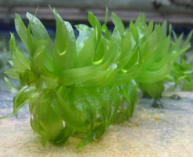
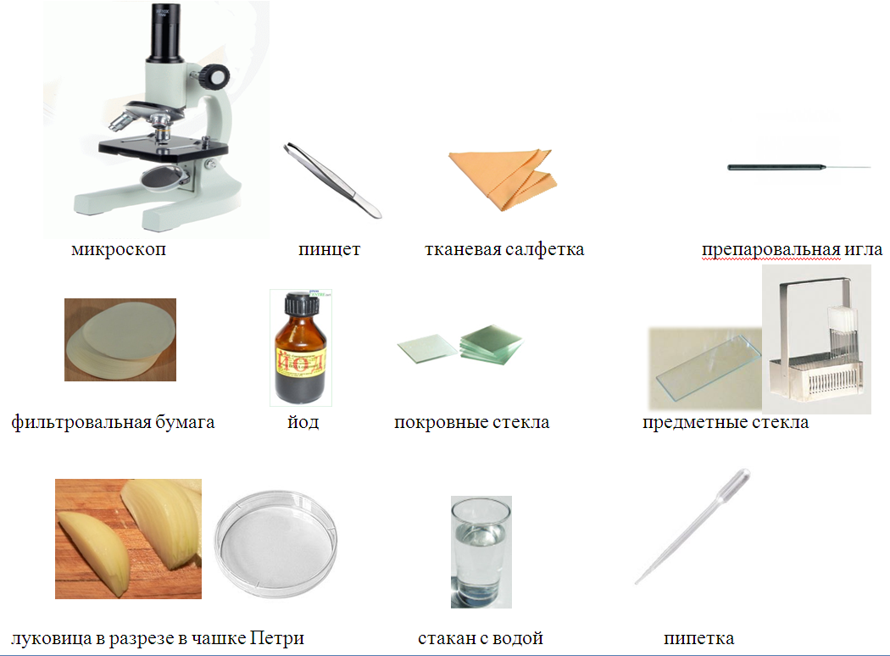
Элодея (поместить в чашку Петри)

Экран 3. (в верхней строке экрана) Практическая работа «Пластиды в клетках листа элодеи. Движение цитоплазмы».
Цель: ознакомление с клеточным строением растений и движением цитоплазмы в растительных клетках.
Экран 4. (в верхней строке экрана) Демонстрация опыта: « Пластиды в клетках листа элодеи. Движение цитоплазмы».
Инструктивная карточка
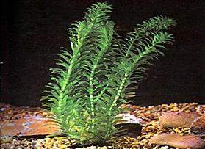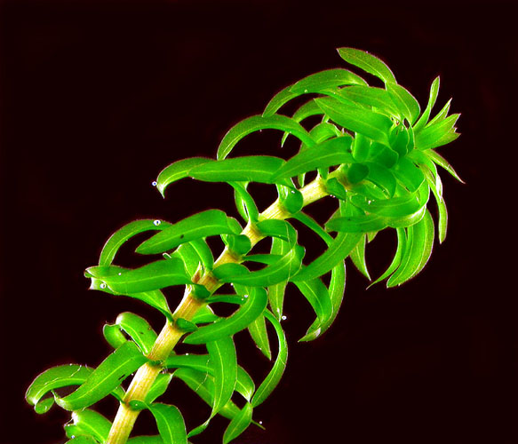
(рис.1) (рис.2)

- Для приготовления временного препарата отделите лист от стебля, положите его в каплю воды на предметное стекло и накройте покровным стеклом.
- Рассмотрите препарат под микроскопом. Найдите в клетках пластиды, отметьте их окраску.
- Пронаблюдайте передвижение пластид.
- Сравните увиденное под микроскопом с рисунком.
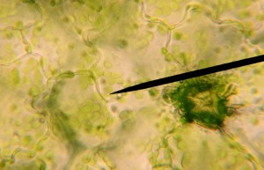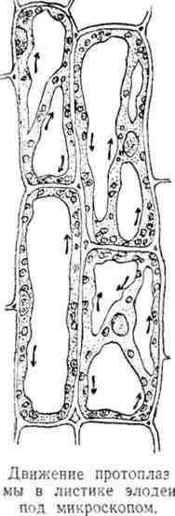
(рис.3) (рис4)
- Зарисуйте клетки листа элодеи.

ЭКРАН 5. Демонстрация опыта + озвучивание
Демонстрация | Озвучивание
- В одной руке появляется предметное стекло, другая рука протирает его салфеткой.  - Рука с пипеткой наносит 1 каплю, воды на стекло. Удаляется предметное стекло.  - Появляется баночка Петри, в которой находится растение элодея. Появляется одна рука с пинцетом. При помощи пинцета отделяется лист элодеи, который затем помещается в каплю, воды на предметное стекло.  - Появляется другая рука с препаровальной иглой, которая расправляет лист.  - Появляется рука с пинцетом, которым человек берет покровное стекло и накрывает препарат. Стекло накрывает лист элодеи.  - Двумя руками на препарат аккуратно накладывается фильтровальная бумага и убирает лишнюю воду. Бумага намокает, ее удаляют.  - Появляется микроскоп. Рука протирает салфеткой зеркало, затем появляется глаз, смотрящий в окуляр.  - Руки помещают препарат на предметный столик, затем вращают револьверный столик, останавливается объектив, увеличивается изображение объектива и цифры на нем (х8), объектив возвращается к исходному размеру. Руки вращают зеркало.  - Увеличение препарата. Показать зеленые пластиды.  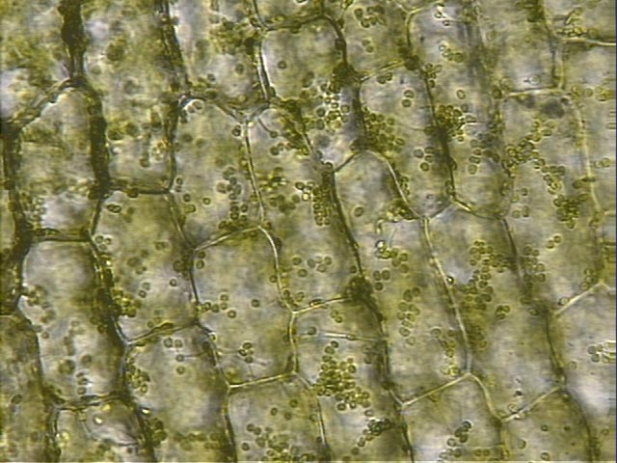  Пластиды (хлоропласты)  (рис.5)  - Приблизить, показать их движение по стрелкам  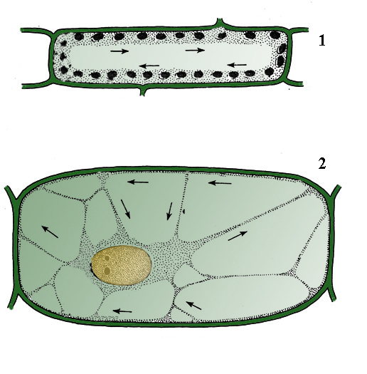  (рис.6)  - Текст вывода под рисунком:  - Клетка – универсальная единица жизни.  - В растительных клетках цитоплазмы есть – пластиды.  - Пластиды смещаются, значит, цитоплазма движется.  - Движение цитоплазмы – это одно из главных свойств живой клетки.  - Рука убирает препарат с предметного столика. Препарат удаляется. | - Возьмем предметное стекло, протрем его салфеткой.  - Нанесем на него 1 каплю воды.  - При помощи пинцета отделим лист элодеи, поместим его на предметное стекло.  - Расправим лист препаровальной иглой.  - Накроем клетки покровным стеклом.  - Удалим лишнюю влагу фильтровальной бумагой.  - Приготовим микроскоп к работе.  - Поместим препарат под зажимы микроскопа, рассмотрим при малом увеличении.  - Рассмотрим при увеличении, найдите зеленые пластиды.  - Пронаблюдайте за движением пластид.  Зарисуйте 2-3 клетки, укажите пластиды, стрелками укажите направление движения цитоплазмы.  - Сделайте вывод.  - После окончания работы, приведите свое рабочее место в порядок.

